Муниципальное дошкольное образовательное учреждение
детский сад № 6

СЦЕНАРИЙ
ОСЕННЕГО РАЗВЛЕЧЕНИЯ
ДЛЯ ДЕТЕЙ СТАРШЕГО ДОШКОЛЬНОГО ВОЗРАСТА
«ОСЕННЕЕ ПРИКЛЮЧЕНИЕ»
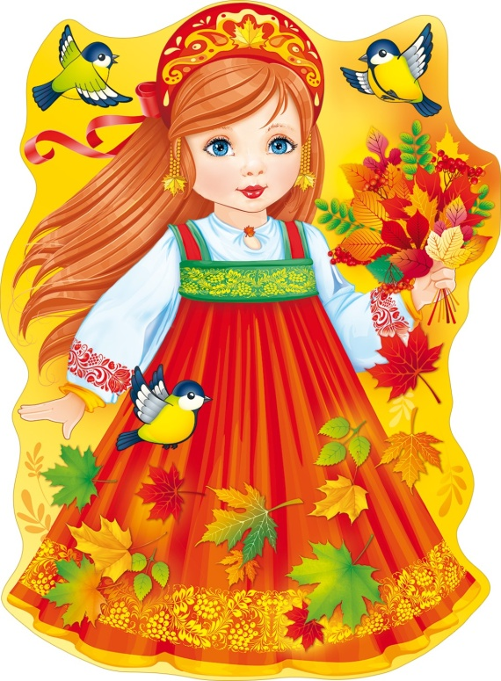

Музыкальный руководитель
Буробина Елена Александровна
2019 год

Сценарий осеннего развлечения
для детей старшей группы

Дети парами заходят в зал, выстраиваются по линии круга.
ВЕДУЩИЙ: Будто рыжая лисица, осень бродит по лесам.
Где махнёт хвостом пушистым, золотыми станут листья.
Стали жёлтые сады – всюду осени следы.
Ребята, давайте расскажем стихи о красавице осени.
ДЕТИ:
1 Вот художник, так художник! Все леса позолотил.
Даже самый сильный дождик эту краску не отмыл.
Отгадать загадку просим, кто художник этот.
ВСЕ:Осень!
2 Осень красит золотом рощи и леса.
Слышатся прощальные птичьи голоса.
Алые и желтые ветер листья рвёт.
Кружит, кружит в воздухе пёстрый хоровод.
3 Солнышко лишь выглянет, спрячется опять.
Долго лето красное будем вспоминать.
ПЕСНЯ «ПАДАЮТ ЛИСТЬЯ» (ПОПАТЕНКО)
4 Листья, листья, листопад засыпают лес и сад.
Будто золото кружится и ковром кругом ложится.
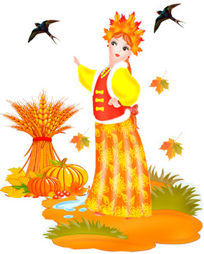
Листьев кружит хоровод!
Выходи плясать народ!
ТАНЕЦ «ПАРНАЯ ПОЛЬКА»
(чешская полька)
5 Ой, ребята, тише, тише.
Что-то странное я слышу.
Гость какой – то к нам спешит и листвою шелестит.
6 Кто б ты ни был, заходи.
Да ребят повесели.
Ну, смелей, мы ждём гостей,
сними праздник веселей.
Звучит музыка, входит Осень.
ОСЕНЬ: В платье пестро золотистом.
Осень к нам явилась в зал. Каждый должен веселиться, кто меня сюда позвал.
Поскорее в круг вставайте да со мною поиграйте.
Осень раздаёт инструменты.

ИГРА С ОСЕНЬЮ «ОРКЕСТР» дети садятся после игры на стулья.
Осень: Осень – славная пора. Любит осень детвора.
Мой огород в образцовом порядке.
Как на параде построились грядки.
Пусть на этих грядках вырастут загадки.
Кто загадки отгадает, тот подарки получает.
ОГУРЕЦ:
Без окошек, без дверей полна горница людей.
КАБАЧОК: Как у нас на грядке выросли поросятки.
Отлежали все бочки и зовутся.
ФАСОЛЬ: Пять ребят в одном стручке сидят.
Осень раскладывает овощи.
Всё поспело для ребят – овощам здесь каждый рад.
Всё, что хочешь, собирай – в огороде урожай!
«УРОЖАЙ СОБИРАЙ» (Филиппенко) танец-игра.
АТТРАКЦИОН «СОБЕРИ ОВОЩИ»
ОСЕНЬ: Урожай собрали, тихо в нашем зале.
Чтоб никто – ни стар, ни мал – здесь у нас не задремал,
сказку расскажу, друзья, будут в ней – и ты, и я.
На лесной опушке встретились зверушки.
Серенький ежонок, рыженький бельчонок.
Подружились мигом и давай тут прыгать.
ТАНЕЦ БЕЛЬЧОНКА И ЕЖОНКА.
Выходит бабушка Ежиха.
БАБУШКА ЕЖИХА:
Я дремала под кустом, слышу стук в лесу густом.
Разболелась голова, что за шум здесь у двора.
ЕЖИК И БЕЛКА: Это мы!
ЕЖИХА: Симпатичная, в очках, в розовой панамке.
Бабка Ёжка–вот она, прямо перед вами.
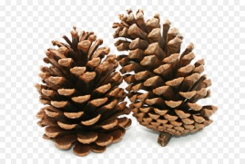
От меня не ждите вы никакого лиха.
Бабка Ёжка – это я, бабушка Ежиха.
Наступила Осень, все приготовились к зиме.
ПЕСНЯ «ГРИБНИКИ».
БЕЛКА: Далеко ещё зима, но не для потехи.
Я таскаю в закрома ягоды, орехи.

Я скачу туда-сюда по деревьям ловко.
Не пустует никогда у меня кладовка.
Вы , ребята, не зевайте. В дупло шишечки бросайте.
АТТРАКЦИОН «ПОПАДИ ШИШКОЙ В ДУПЛО»
БАБУШКА ЕЖИХА: Шишек полное дупло в нём и сухо и тепло.
Не страшно белочке зимой. Ой, а это кто такой.
Ёжик: Я маленький Ёжик - четверо ножек.
Ёжик по лесу идёт, песенку поёт.
Я листочки и в воё гнездо таскаю.
БАБУШКА ЕЖИХА: Золотым осенним днём мы про листики споём! ПЕСНЯ «ЛИСТЬЯ ЗОЛОТЫЕ» (Попатенко).
БАБУШКА ЕЖИХА: Хоть Ежонок еще мал, да трудиться не устал.
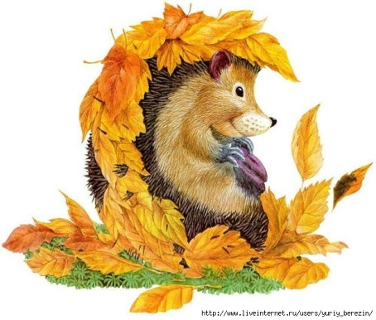
Гнездо из листьев и сучков – ежик наш к зиме готов!
Осень: Ежонок укрылся осенним листом.
Пушистая белочка – теплым хвостом.
Ну а как же вы, ребята
7 ребёнок: Зиму встретить все мы рады.
Все грибочки собирали – витамины запасали.
«ГРИБНЫЕ ЧАСТУШКИ» исполняют дети - солисты
ОСЕНЬ: Много запасов дети у вас. Я продолжаю осенний рассказ.
Появляется Воробей, теряет колоски.
БАБУШКА ЕЖИХА: Эй, постой, постой, постой.
Расскажи, ты кто такой.
ВОРОБЕЙ: Я весёлый воробей не боюсь лесных зверей.
К мышке в гости я спешу - колоски я ей несу.
Ой, рассеянным я стал, колоски все растерял.
БАБУШКА ЕЖИХА: Чтобы новый хлеб испечь пышен и высок.
Надо в поле уберечь каждый колосок.
Вы, ребята, выходите, колоски все соберите.
АТТРАКЦИОН «СОБЕРИ КОЛОСКИ С ЗАВЯЗАННЫМИ ГЛАЗАМИ».
БАБУШКА ЕЖИХА: Ну что ж, дружочек, не грусти,
колоски свои неси.
По дороге не зевай, больше их не потеряй.
ВОРОБЕЙ: Вот спасибо вам, друзья, вновь дорога ждёт меня.
Домик на горе стоит, мышка в домике сидит.
Мышка песенки поёт, да гостей к себе зовёт.
Пироги печёт с капустою, очень пышные да вкусные.
БАБУШКА ЕЖИХА: Возьми и нас с собой, мы тоже

пойдём в гости к мышке, только не с пустыми руками,
а с осенними дарами.
ОСЕНЬ: Осенью кто не ленился, да хорошенько трудился.
Тот набрал овощей – и для супа и для щей.
Накопал ли ты картошки? Давайте спросим у Антошки.
ПАРНЫЙ ТАНЕЦ «АНТОШКА»
БАБУШКА ЕЖИХА: Ты. Антошка, не ленись, хорошенько
потрудись. Чтоб была не только ложка, но и вкусная картошка.
А теперь пришло время собирать гостинцы.
Мы для мышкиного пирога возьмём рассыпчатой картошки,
с грядки овощей немножко, а для вкусной хрустящей корочки –
и спелых колосков.
Что ж, дружок Воробей, дорогу покажи скорей.
Все герои идут за воробьём, а Осень разбрасывает листья.
БАБУШКА ЕЖИХА:
Что-то сбились мы с пути, не проехать – не пройти.
Ворох листьев на дорожке кто поможет размести.
Осень: Мои листочки не простые, мои листочки – расписные.
Вот корзиночки для вас, их наполните тотчас.
АТТРАКЦИОН «СОБЕРИ ЛИСТОЧКИ».
БАБУШКА ЕЖИХА: Вот спасибо вам, друзья.
Вновь дорогу вижу я.
Воробушек, лети скорей.
Мышка заждалась гостей.
Герои обходят круг, из домика выбегает мышка.
МЫШКА: Я пеку – пеку ватрушки, стол спешу накрыть скорей.
Потому что, потому что в гости жду своих друзей.
ГЕРОИ: Здравствуй, мышка – норушка.
МЫШКА: Здравствуйте, гости дорогие.
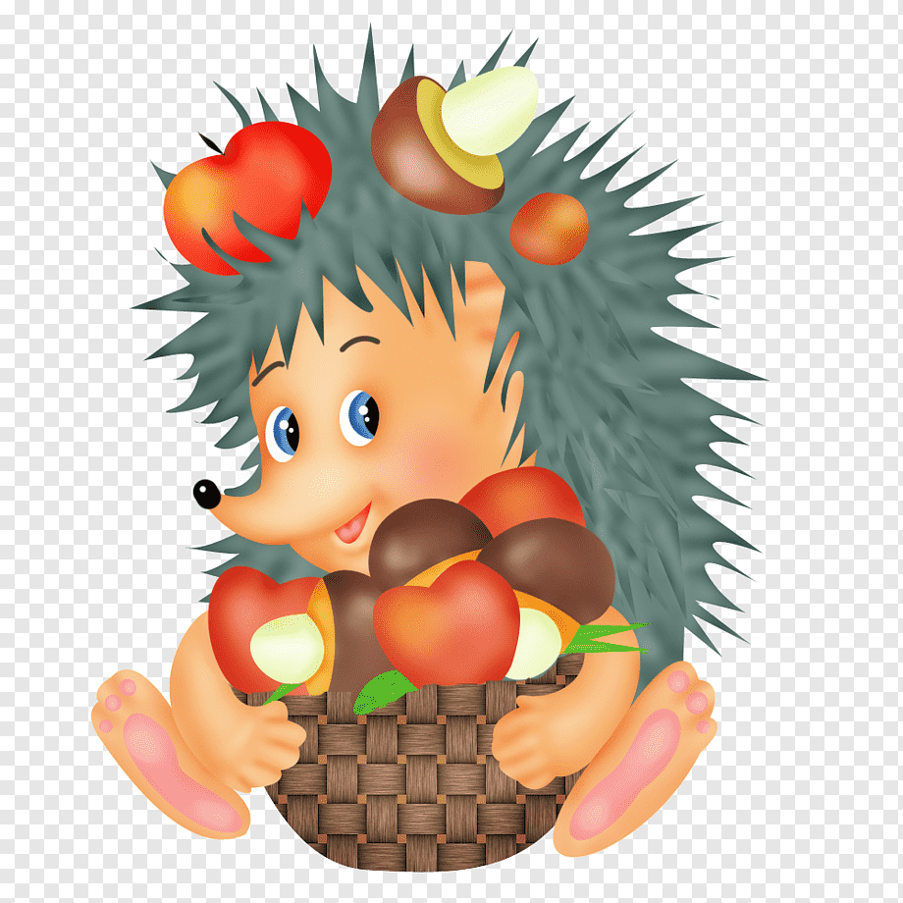
БАБУШКА ЕЖИХА:
К тебе в гости мы пришли и гостинцев принесли. На пеки пирог скорей, да порадуй нас гостей.
МЫШКА:
Вот спасибо вам друзья, с пирогом вмиг справлюсь я. Уходит в домик, выносит пирог.
МЫШКА: Угощайтесь, малыши, белочка, ежи.
Мышка, Осень угощают всех детей
ОСЕНЬ: Ну что ж. друзья, прощаюсь я.
Вы все запомните меня.
Я в песне шумного дождя, я в ручейке, я в каждой птице.
В гусях, летящих вереницей.

Утренник заканчивается, герои провожают детей.

